中華民國大專院校115學年度撞球聯賽競賽規程
- 依據：本競賽規程報奉運動部115年10 月 5日運競(五)字第1150029812號函備查。
- 宗旨：為提升全國大專院校撞球運動技術水準，提倡撞球運動風氣，促進學生身心健康及增進校際情誼，特舉辦本比賽。
- 指導單位：運動部。
- 主辦單位：中華民國撞球總會。
- 協辦單位：新北市體育總會撞球委員會。
- 比賽時間：中華民國115年11月9日至11月13日。
- 比賽地點：九號颱風撞球競技館(新北市林口區中山路285號B1)
- 參加單位：凡中華民國大專院校體育總會（以下簡稱大專體育總會）會員學校均可以學校為單位報名參加比賽（新合併學校在三年內得以原校區名義報名參賽）。
- 參賽資格：
  - 參加比賽之運動員以各校115學年度第一學期正式註冊在學之學生（教育部頒布之正式學制者，選讀生、先修生、補習生、空中補校、僑生專修班及各種短期訓練班學生不得參加）。軍、警校院以正期生及專科部學生為限，空中大學之運動員必須是115學年度正式註冊選課之學生始得參賽。（需檢附參賽運動員第一學期註冊繳費證明及選課單影本）。
  - 身體狀況：身體健康及性別，由參加各校自行指定醫院檢查及性別認定，可以參加劇烈運動者，始能報名參加。
  - 凡經運動部同意備查判處停止比賽權之運動員及相關職隊員，至正式比賽前1日（中華民國115年11月8日）尚未恢復其權利者，不得下場比賽。
  - 運動績優生參賽規定：依據大專體育總會107年7月24日第九屆第一次技術暨管理委員會決議修正通過及部份參酌中華民國115年全國大專校院運動會競賽規程（總則）第十條「參賽資格」相關規定，適用對象為：
    - 曾具大專校院體育運動相關系所學籍之學生。
    - 依中等以上學校運動成績優良學生升學輔導辦法規定入學大專校院及專科學校五年制（以下簡稱五專）之學生，含甄審、甄試、單獨招生、轉學（插班）考試加分等（經轉學插班考試者，如原參賽組別為一般組或乙組者不在此限）。
    - 入學管道採計運動專長術科檢定或術科測驗（非基本體能）或運動成績之學生。
    - 具有社會甲組或職業運動員資格者。
    - 就讀高級中等以上學校時期入選各競賽種類之國家（地區）代表隊運動員，唯身心障礙比賽之國家（地區）代表隊，不涉及本項第一至四款者，得參加一般組。
    - 就讀高級中等以上學校時期參加國際運動總會、國際單項運動總會舉辦之錦標賽、認可之國際比賽，或列有國際單項運動總會之國際排名。
    - 符合第九條第四項第一款「大專校院體育運動相關系所」係指下列系所：
編號 | 單位（學系）名稱 | 編號 | 單位（學系）名稱
1 | 國立臺灣師範大學體育與運動科學系（含碩士班）、運動競技學系（含碩士班） | 10 | 國立彰化師範大學運動學系（含碩士班）
2 | 國立臺北教育大學體育學系（含碩士班） | 11 | 國立臺南大學體育學系（含碩士班）
3 | 國立臺中教育大學體育學系（含碩士班） | 12 | 國立高雄師範大學體育學系（含碩士班）、運動競技與產業學士原住民專班
4 | 國立嘉義大學體育與健康休閒學系暨研究所 | 13 | 國立臺東大學體育學系（含碩士班）、運動競技學士學位學程
5 | 國立屏東大學體育學系（含碩士班） | 14 | 國立東華大學體育與運動科學系（含碩士班）
6 | 臺北市立大學‐‐體育學系、陸上運動學系、水上運動學系、球類運動學系、技擊運動學系、競技運動訓練研究所 | 15 | 輔仁大學體育學系（含碩士班）
6 | 臺北市立大學‐‐體育學系、陸上運動學系、水上運動學系、球類運動學系、技擊運動學系、競技運動訓練研究所 | 16 | 中國文化大學體育學系（含運動教練碩士班）、技擊運動暨國術學系
7 | 國立體育大學‐‐陸上運動技術學系、球類運動技術學系、技擊運動技術學系、競技與教練科學研究所 | 17 | 國立中正大學運動競技學系
8 | 國立臺灣體育運動大學‐‐體育學系（含碩士班）、競技運動學系（含碩士班）、技擊運動學系、球類運動學系 | 18 | 國立高雄大學運動競技學系
9 | 國立清華大學運動科學系（含碩士班） | 19 | 長榮大學運動競技學系（所）
    - 大專體育總會所屬各會員學校現就讀於研究所之學生，若就讀大專校院時曾具備上述第一至六款資格者，須報名參加公開組。
    - 註：上述第五款之國家（地區）係依據國際奧林匹克委員會（簡稱國際奧委會；英文：International Olympic Committee，IOC），所註冊之國家（地區）為規範。
  - 設有體育運動相關系所之學校可混合非體育運動相關系所之學生參加公開組。
  - 其餘應參加公開組之特殊情形如下：
    - 凡曾參加「全國中等學校撞球錦標賽」及「全國中等學校撞球聯賽」獲得高中組各項比賽之名次符合下列條件者，須報名參加公開組比賽。
      - 參賽隊（人）數8或9個，獲得最優級組前4名。
      - 參賽隊（人）數6或7個，獲得最優級組前3名。
      - 參賽隊（人）數4或5個，獲得最優級組前2名。
      - 參賽隊（人）數2或3個，獲得最優級組第1名。
    - 凡登錄為中華民國撞球總會職業委員會之會員，且於前一年度或當年度排名32名者，須報名參加公開組比賽。
    - 凡登錄為中華民國撞球總會女子委員會之會員，且於前一年度或當年度排名16名者，須報名參加公開組比賽。
    - 一般組運動員可越級報名公開組，公開組運動員不可以降級報名一般組。（註：各隊如有不符比賽資格規定之選手出賽，並經查屬實，得依第十九條罰則處理。）
  - 運動員每人限參加一組比賽一項目（例：已報名公開組任一項目，不得再報名一般組任一項目，反之亦同）。
- 比賽分組及限制：
  - 比賽分組：分為公開組、一般組，並分設男子組項目及女子組項目：
    - 公開組項目（9號球、10號球二項目）：公開男子9號球個人賽、公開女子9號球個人賽、公開男子10號球個人賽、公開女子10號球個人賽、公開男子9號球雙打賽、公開女子9號球雙打賽、公開男子9號球團體賽、公開女子9號球團體賽
    - 一般組項目（9號球項目）：一般男子9號球個人賽、一般女子9號球個人賽、一般男子9號球雙打賽、一般女子9號球雙打賽、一般男子9號球團體賽、一般女子9號球團體賽
  - 參賽限制如下：
    - 公開男子組：凡符合第九條第一至五項參賽資格之各參加單位男子運動員皆參加本組；不論在報名專長的運動項目與否，一律參加本組。
    - 公開女子組：凡符合第九條第一至五項參賽資格之各參加單位女子運動員皆參加本組；不論在報名專長的運動項目與否，一律參加本組。
    - 一般男子組：凡符合第九條第一至三項參賽資格、未受第四至五項限制（非運動績優生）之各參加單位男子運動員始得參加本組。
    - 一般女子組：凡符合第九條第一至三項參賽資格、未受第四至五項限制（非運動績優生）之各參加單位女子運動員始得參加本組。
- 報名人數規定：
  - 個人賽：每校每項以二人為限。
  - 雙打賽：每校以二組為限。
  - 團體賽：每校以一隊為限，每隊四~五名。團體賽採取2組單打1組雙打，同時進行。
  - 選手不得重複報名參加，每人限參加一項比賽。
  - 報名以同一學校為主，每組全額報滿時，可增報個人或雙打各1-2名/組，唯團體組不接受增加。
- 報名辦法：
  - 報名日期：自即日起至115年10月26日截止（以郵戳為憑）
  - 報名手續：請將報名資料加蓋學校關防或體育室（組）章（用掃描）。另請將報名表電子Excel檔寄至bact.9ball@gmail.com（檔名請註明000學校大專撞球聯賽報名表）如未繳交報名費及報名表電子檔視同未完成報名，任何問題請電洽（02）2288-3333。
  - 請各校務必於報名表中填報領隊、教練及管理人，未填報者，秩序冊不予登載。
  - 競賽代辦費：團體賽每隊繳交新臺幣貳仟元整，個人賽、雙打賽每人繳交新臺幣肆佰元整。如未參賽，所繳費用於扣除相關行政作業所需支出後退還餘款。
  - 保險：
    - 凡報名參賽之職隊員保險均由所屬學校自行投保。
    - 大會有投保公共意外險，
      - 每一個人身體傷亡：新台幣三百萬元。
      - 每一事故身體傷亡：新台幣一千五百萬元。
      - 每一事故財產損失：新台幣二百萬元。
      - 保險期間內總保險金額：新台幣三千四百萬元。
投保第一項健康保險或傷害保險者，每一被保險人之保險金額不得低於臺幣三百萬元。
- 競賽辦法：
  - 報名人/隊數在8（含）人/隊以上之組別，賽制採單敗或雙敗淘汰賽制至全部賽程結束。
  - 報名人/隊數不足8人/隊之組別，賽制採雙敗或單循環賽制。
  - 雙敗淘汰賽制，若遇到雙方未出席時，逾時後馬上採取抽籤，決定下一場籤位。
  - 實際參賽隊（人）數僅1個者，不辦理該項（組）比賽。
  - 參加團體賽各隊每場比賽皆必須提出4人之出賽名單，不足4人者（包含因故不得出賽：如特殊傳染病感染者）不予接受，若無法於開賽前補足者，該場比賽以棄權論；若前述情況生於單循環賽時，則取消該隊之參賽資格，並取消其比賽紀錄。
  - 單循環賽制之排名方法：先以各選手之積分排定名次，若積分相同時則以下列步驟判定名次：
    - 比較同分選手之總得局數，總得局數多者，排名較前。
    - 若總得局數相同時，則比較同分選手之總失局數，總失局數少者，排名較前。
    - 若總失局數又相同時，則比較同分選手之間的勝負關係。在團體賽中，同分各隊於比較總得局數之前，須先比較總得點數及總失點數。
    - 若三位（隊）以上選手，互為勝負關係，則由大會公開抽籤決定名次。
  - 各項目局數表如下：
個人賽 | 公開男子9號球：7局 | 公開女子9號球：6局
個人賽 | 公開男子10號球：6局 | 公開女子10號球：5局
個人賽 | 一般男子9號球：5局 | 一般女子9號球：3局
雙打賽 | 公開男子9號球：5局 | 公開女子9號球：4局
雙打賽 | 一般男子9號球：4局 | 一般女子9號球：3局

  - 團體賽採2單1雙打點制─3戰2勝，每隊4人同時開賽，局數與個人賽、雙打賽相同，勝2點之隊伍為勝隊。參加團體賽各隊必須填寫完整4人之出賽順序名單，並於開賽前30分鐘提交予大會檢錄組，提出後不得更改。
- 競賽規則：除參考WPA 9號球、10號球規則，另明訂賽事細則。
- 賽事細則：
  - 檢錄分二階段：
    - 比賽開賽前 30 分鐘，由大會檢錄。
    - 比賽正式開始前由裁判員再核對選手身份。
  - 每場比賽經大會公告開賽後，逾時5分鐘以內未到比賽球檯者不予處分，逾時5分鐘以上者對方得一局，逾時10分鐘以上未到達球檯之選手，經裁判員及裁判長簽名確認後，該場次比賽以棄權論處。
  - 排球與衝球規則之處理：
    - 排球方式：由開球選手自行排球（10 號球比賽由裁判排球），由裁判員檢視之，排球選手之對手無權檢視排球。（※本次比賽採用排球紙）
    - 9號球項目排球位置：
大專公開組9號球置於腳點
大專一般組1號球置於腳點
母球置於發球區衝球(無規定box衝球)；採勝者衝球。
    - 衝球犯規時，若母球已碰觸到子球，犯規選手之對手獲母球自由球；若母球未碰觸到任何子球，犯規選手之對手必須重新開球，不影響原有衝球順序。
    - 9 號球之開球須符合WPA規定之開球三分制規則。
  - 10 號球規則：
    - 球員需進行指定打擊(Call shot)，以裁判複誦為準（若無裁判執法，則須與對手示意）；若無指定，則視為違法進球，母球位置不變，由對手上場選擇自行打擊或是交由原本打擊選手打擊。
    - 10號球需最後單獨擊打進袋才贏得該局。
  - 暫停規定：每場比賽雙方各有一次暫停權。須在局與局之間行使；選手須獲裁判員同意後始得離開座位，雙方選手皆可離開座位。每次暫停5分鐘，逾5分鐘未回比賽球檯者對手加記1局，逾10分鐘未回比賽球檯者，該場次比賽以棄權論。雙打賽中，每隊僅有一次暫停權，且暫停時亦禁止選手於比賽場中進行討論；其他暫停規定與單打賽相同。未獲同意逕行離開比賽場地者，對手加記一局。
  - 每場比賽均不限比賽時間，惟單場比賽時間進行超過60分鐘後，經大會認定該場比賽有明顯延遲，將由大會裁判視情況對雙方選手開始採用限時出桿，限時出桿每次的時間限制為35秒，若超過出桿時間則為犯規，其對手獲母球自由球。出桿時間尚餘10秒時，裁判會喊出「10秒」後並倒數「5、4、3、2、1」，選手每局每位（隊）選手可獲一次35秒延長。
  - 選手選擇打push out，必須明確向裁判或對手表示，並得到裁判或對手確認後方可為之，否則裁判宣告該次為出桿犯規或進攻權交換，選手均不得異議。若選手打push out，換其對手上場打擊，但在其選手上場觀察後交回出桿權時，需由原打安全球之選手繼續上場打擊；若為雙打賽則由原打安全球隊伍的另一名選手上場打擊。
  - 雙打賽項目規則：
    - 同隊的選手必須輪流出桿，即每出桿打擊（含push）一次後不論是否進球或犯規，都必須更換、由其隊友出桿。
    - 雙打賽採兩隊兩人相互輪流開球。
    - 開球後必須遵守輪流出桿的規定，若開球者有進球則須由開球者隊友繼續出桿，未進球時則由各隊自行決定先後上場打擊順序。
    - 准許同隊選手於出桿前進行短暫小聲討論，但仍限制不得與其他未上場比賽的隊友交談，且交談的音量不可影響到對手或其他比賽中選手。
    - 因衝球犯規，母球未碰觸目標球，換對手衝球時，對手可任選一人上場衝球，不影響原有衝球順序。
  - 比賽過程中，若選手未經裁判同意並於對手決勝局轉開打桿，視為認輸該場賽事，對手取得該場比賽勝利。其餘狀況首次未經裁判同意者轉開打桿給予警告，第二次對手加一局，第三次對手取得該場比賽勝利。
  - 比賽中選手禁止戴帽子或頭部服飾，如因宗教因素需要穿戴，請事先洽詢大會，經大會同意後始可穿戴參賽。
  - 比賽進行中選手不得與未上場選手交談，違者經警告後再犯者，以棄權論處。
  - 選手及隊職員均應遵守規則及大會紀律，服從裁判，不得以抗議手段或不良言語向大會裁判及競賽組人員有不理性之行為，違者大會有停止該選手及隊職員繼績參賽之權利，並請離比賽會場。
  - 非當場比賽中選手比賽、已結束之選手應迅速離開比賽球檯，不得停留於比賽球檯四周。
  - 選手比賽時禁止嚼檳榔、飲食（飲用水除外）等行為，違者經勸阻不聽，得由大會請離會場並裁定該場比賽棄權。
  - 會場內拍攝照片一律禁止使用閃光燈，違者經勸阻不聽，得由大會請離會場。
  - 依菸害防治法，比賽場地及校園內（含廁所）、校園門口均為禁止吸菸場域，參賽隊職員如有查獲違規事實，將依主辦單位規定處罰並報請運動部，移送就讀學校議處。
  - 選手比賽中如遭檢舉不符資格時，經查證屬實，即停止繼續比賽，所有賽完之成績不予計算，其法律責任應由所屬學校主管負責。
  - 未報名之選手均不得出場比賽，雙打或團體賽之選手冒名頂替經查證屬實者，取消該隊全部比賽資格並報請大專體育總會議處。
  - 比賽進行中，發生爭議時由大會裁判長裁定之。
  - 受大會裁定棄權失格之選手（隊伍），其所繳交之競賽代辦費不予退還、充作大會經費。
  - 為使賽程順利進行，場地安排得由大會隨時視情況調度進行，選手不得異議。
  - 若有未盡完備事宜，請注意大會公告或公佈事項。
- 獎勵：
  - 各組比賽優勝前三名頒發獎盃乙座暨獎狀乙紙，4至8名頒發獎狀乙紙；團體賽獲獎隊伍，每位選手各得獎狀乙紙。
  - 團體賽凡於參加項目全部賽程中未出賽者，不發給獎狀。
  - 各組比賽前8名之名次決定賽，未出賽者不具獲獎資格。
  - 若獎狀上選手名字有誤，得獎選手應於頒獎後30分鐘內向大會提出申請更正。
- 申訴：
  - 有關比賽事項之爭議，應於該項目比賽結束後30分鐘內，以書面提出申請，不得以口頭提出，未依規定時間內提出者，不予受理。
  - 有關運動員比賽中之資格申訴，經當場檢查照相存證後由大會審判委員會處理，必要時由承辦單位函請運動部查詢處理，不受第一項之時間限制。
  - 書面申訴書應由領隊或教練簽名蓋章，向審判委員會或裁判長正式提出，並繳交保證金新臺幣伍仟元，如經審判委員會認為其申訴理由未能成立時，得沒收其保證金。
- 比賽爭議判定：
  - 規則有明文規定者，以裁判之判決為最終判決。
  - 規則無明文規定者，由審判委員會判決之，其判決為最終判決。
- 罰則：
  - 參賽選手如有資格不符或冒名頂替出場比賽，經查證屬實者，取消其參賽資格及已得或應得的名次，並收回已發給之獎牌、獎盃、獎狀，由下一名遞補。
  - 參加團體賽之隊伍，如有選手資格不符或冒名頂替出場比賽，取消該隊之參賽資格及已得或應得的名次，並收回已發給之獎牌、獎盃、獎狀，由下一名遞補。
  - 違反上述（一）、（二）所列情形者，將分別函告運動員（隊伍）所屬學校及運動部議處，並停止該單位參加教育部或運動部所舉辦之各項比賽一年。
  - 代表隊職隊員於比賽期間，如有違背運動精神之行為，如對裁判員有不當行為、延誤比賽、妨礙比賽、於會場吸菸，由審判委員當場給予職隊員停賽處分。
  - 參賽選手或隊伍未依規定時間內出場比賽，該場（點）比賽將以棄權論處。
  - 各參賽選手必須隨身攜帶附有可辨識照片之學生證（須蓋有115學年度第1學期註冊章，無蓋註冊章者則須加附在學證明紙本或登錄學籍系統頁面及含照片之有效證件），以供大會查驗，否則以資格不符論處。
  - 參賽選手服裝規定：各參賽選手參加比賽，必須穿著正式比賽服裝或各校校服、各校體育運動服裝或撞球隊服，團體賽、雙打賽、混雙賽選手請統一比賽服裝（同校不同年級之校服、隊服除外）；並著皮鞋或運動鞋，不得著短褲、破褲、牛仔褲、涼鞋、拖鞋等。服裝不符規定者，予以限時改善，屆時仍無法改善者不得出場比賽。
  - 比賽會場嚴禁吸菸（含電子菸、加熱菸），違反者一律請離開比賽現場，仍有賽程者立即取消參賽資格。
  - 賽事進行中不得配戴或操作電子通訊產品（含智慧型手錶、藍芽耳機），亦不得使其震動、螢幕亮起、閃燈或發出聲響，違者第一次由對手得一局並同時警告雙方選手不得再犯，再犯者直接判決輸掉該場比賽。
  - 比賽期間如有運動員互毆，侮辱或毆打裁判情事發生時，按規定停止該運動員出賽外，並報請警察機關處置，並請大會議處及追究刑事責任。
- 錄取優勝原則如下：
  - 參賽隊（人）數16個以上，獲得最優級組前8名。
  - 參賽隊（人）數14或15個，獲得最優級組前7名。
  - 參賽隊（人）數12或13個，獲得最優級組前6名。
  - 參賽隊（人）數10或11個，獲得最優級組前5名。
  - 參賽隊（人）數8或9個，獲得最優級組前4名。
  - 參賽隊（人）數6或7個，獲得最優級組前3名。
  - 參賽隊（人）數4或5個，獲得最優級組前2名。
  - 參賽隊（人）數2或3個，獲得最優級組第1名。
- 競賽使用器材：指定用球─Dynasphere。指定球布─CPBA。
- 比賽抽籤
  - 日期及地點：訂於民國115年10月29日下午2時，假本會會議室舉行抽籤。
  - 抽籤完成後立即編彙秩序冊，各隊不得更換名單。
- 領隊會議：
  - 領隊會議訂於115年11月8日下午2時假比賽地點舉行，不另行通知。
  - 領隊會議準時舉行，逾時5分鐘則不受理參加會議，未參加領隊會議之參賽學校，對會議所作之決議均不得異議，如非領隊、教練本人或持有授權代理委託書之代表，則不得提出各相關問題之異議；在會議中，各隊只限一人有發言權與表決權。
  - 對各校運動員參賽資格發現疑問時，可在本會議中提出，交由承辦學校受理後公佈查核處置結果並於比賽會場公告。
  - 領隊會議無權作有違「競賽規程」之決議，僅可就賽事細則進行調整或增減，並將討論結果於比賽會場公告。
- 裁判會議：訂於115年11月8日下午3時假比賽地點召開裁判會議。
- 因應個人資料保護法「所填報名參加本賽事之個人資料，僅供本賽事活動相關用途使用」、「本人同意所提個人資料作為大會辦理本活動使用」。
- 大會及大會授權單位有權無償使用、修飾、公開展示此項比賽之錄影、相片、成績，或登載於大會及大會授權單位網站、社群媒體、電子刊物上，報名參賽者不得異議並不得主張任何形式之肖像權。
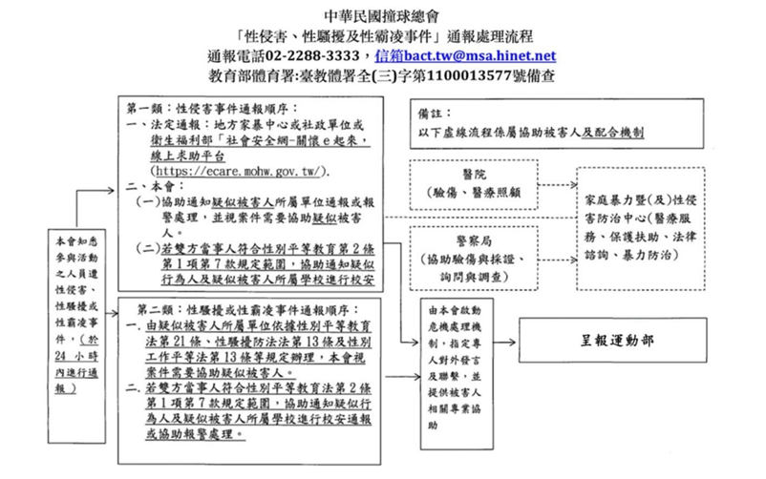
- 性騷擾及性侵害或性霸凌事件通報流程：
發現性騷擾或性侵害事件，需本單位立即協助處理者，本會受理性騷擾申訴管道如下：
聯絡人：莊曜霖，電話：02-2288-3333，電子信箱：bact.tw@msa.hinet.net。
以上資訊同時將公告於賽事活動場所（張貼於公告欄或報到檢錄區明顯處）及官方網站，公開前揭流程及申訴聯繫管道。
- 兒童及少年保護事件」通報處理流程
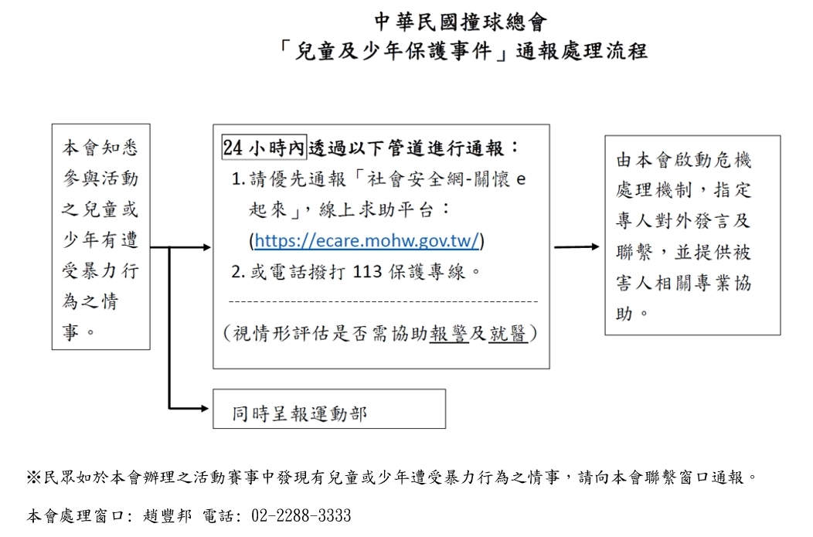
- 依據財團法人中華運動禁藥防治基金會112年2月2日華防制（檢）字第1120000032號函內容，加入以下藥管規定。
  - 依據「國家運動禁藥管制規則（NADR）」，參與總會辦理賽事之選手屬於國家級運動員，皆可能接受藥檢。
  - 依據「治療用途豁免國際標準（ISTUE）」，國家級運動員因治療用途欲使用禁用物質或方法前，應向「財團法人中華運動禁藥防制基金會」提出「治療用途豁免（TUE）」申請，取得核可後方可使用。
  - 使用「隨時禁用（賽內與賽外）物質或方法（S1~S5、M1~M3、P1）」：無論是否參賽，應儘速提出申請。尚未申請者，應於申請截止日期前提出。
  - 賽內期 〔指運動員表定參賽之前一日的午夜前（23:59）起算直到比賽與檢體採集流程結束為止〕使用「限賽內禁用物質（S6~S9、P1）」：應於申請截止日期前提出。
    - 符合特殊情況時（如：緊急醫療等）得於使用後提出回溯性TUE申請或申請截止日期後提出申請，詳見下方「運動員治療用途豁免須知」。
    - 本次賽事TUE申請截止日期為115年10月9日。
    - 運動禁藥相關內容：
      - 禁用清單
      - 治療用途豁免申請
      - 運動員治療用途豁免須知
      - 採樣流程
      - 其他藥管規定
- 本規程報請運動部備查，修正時亦同。

